Pozitivne misli
»Otroci so ogledalo.
Če jih obdaja ljubezen, jo odsevajo.
Če ljubezni ni, nimajo kaj odsevati«.

Antony de Mello

PODALJŠANO BIVANJE (OPB1)
(18. 3. 2020)
SPROSTITVENA DEJAVNOST:
LETI, LETI
Ta igra je namenjena preganjanju časa pri kateri potrebuješ pozornost in hitrost odzivanja na znake ali besede. Za vsako napako se plača kazen. Igrica poteka takole:
Z vsemi igralci se posedeš okoli mize, nato na rob mize predse vsi skupaj položite kazalca desne in leve roke. Vodja igrice »tapka« po mizi in poje LE-TI, LE-TI, LE-TI, … Njegova kazalca se izmenično dvigata in spuščata. Ostali igralci »tapkate« za njim in poskušate biti čim bolj pozorni. Naenkrat vodja reče LE-TI, LE-TI, SLON LE-TI in dvigne svoja kazalca visoko v zrak. Tisti, ki boste pozorni ga seveda ne boste posnemali in boste pustili kazalce ležati na mizi. Tisti pa, ki ga boste posnemali morate plačati kazen kot na primer narediti deset počepov ali trikrat teči okoli hiše.

Pa veliko zabave …

KOSILO, POČITEK:

Kako kaj umivanje rok? Prepričana sem, da si se že dodobra izuril/a v tem opravilu. Upam le, da nisi pozabil/a na ostale dele telesa. Nikakor ne smeš zanemariti teh. Zelo pomembna je tudi higiena zob, a tudi to sem prepričana, da že veš. Naj ti povem, da so zobje zelo pomembni za telesno zdravje. Zobna gniloba je žarišče vseh bolezni, tudi srčnih. Ne misli, da je vseeno, če so nekateri tvoji zobje še mlečni in bodo zrasli novi. To je že res, a le enkrat. Žal nimaš te sreče kot jo ima na primer morski pes ali slon. Prvemu neprestano rastejo novi, slednji pa jih zamenja v svojem življenju šestkrat. A ko mu izpade zadnji, umre zaradi lakote, ker ne more več žvečiti.
Vendar pa se slaba higiena ustne votline lahko prenese tudi na stalne zobe, to si dobro zapomni. Takrat ti »zobna miška« ne bo več prinesla kovančkov, ampak le še umetni zob.
Naslednja zelo nadležna stvar, ki se ti lahko pripeti, je slab zadah iz ust. Res nerodna stvar, še posebej takrat, ko boš iskal/a dekle ali fanta za zmenek.
Naj ti zaupam, da je za zdrav nasmeh potrebna tudi higiena jezika. Najbrž te bom spravila v smeh, a obstajajo posebne ščetke za čiščenje jezika. Morda jo lahko dodaš na seznam, ko boš meseca decembra sestavljal/a pismo za dobrega moža.
Zelo pomembna pa je tudi zobna nitka. Z njo odstraniš vse medzobne ostanke hrane, tudi tiste, ki jih zobna ščetka ne doseže.
Zdaj si opremljen/a z vsem znanjem o ustni higieni, pazi le, da si čim večkrat dnevno umiješ zobe. Priporočljivo je tudi po vsakem obroku. Ni izgovora za to, da se ti je mudilo v šolo ali da si pozabil/a. Capi in Lumpi iz zgodbice Novice z Aleje mlečnih zobkov (mimogrede, naj ti jo starši preberejo pred spanjem, če jo imaš slučajno v svoji knjižni zbirki) komaj čakata na tvoje izgovore, da si tudi v tvojih ustih zgradita bogastvo, saj nadvse obožujeta » piškave« zobe. Potem pa nastopi zobobol … in oteklina. In če imaš srečo, ti ta ne prekrije polovico obraza, z očesom vred. Takrat bo, žal prepozno.
Zobozdravnika se verjetno malo bojiš, a če ga redno obiskuješ, do tega sigurno ne bo prišlo.
Naj ti še povem, da ima vsak človek 32 vseh stalnih zob (če mu izrastejo vse štiri osmice, ki jih imenujemo modrostni zobje). Zato bodi moder in skrbi za njih. Dobro pa si zapomni, da ti šestice ali prvi kočniki, ki zrastejo med šestim in sedmim letom, nikoli več ne bodo zrasle. So tako rekoč mlečne in obenem stalne. Capi in Lumpi jih najbolj obožujeta. Kajti z njimi najbolj meljemo hrano in so največkrat »piškavi«, zato nam zobozdravniki na njih vse prevečkrat naredijo »zvezdico«. Ti zobje pa imajo tudi več korenin, ki so močnejše od ostalih zob. Sedmice ali drugi kočniki pa zrastejo kasneje.
Včeraj sem ti obljubila nadaljevanje zanimivosti o pogrinjkih, a sem danes »žal« že veliko napisala na temo o higieni ust. Obljubim, da to storim jutri.
Zdaj si pa hitro temeljito umij roke, pripravi pogrinjek, pribor … pa seveda zobno ščetko in pasto. In breeeez izgovorov. Moj računalnik sliši vse.

Pa dober tek! Tudi Capi in Lumpi že komaj čakata na pojedino, zato doooobrooo pazi!

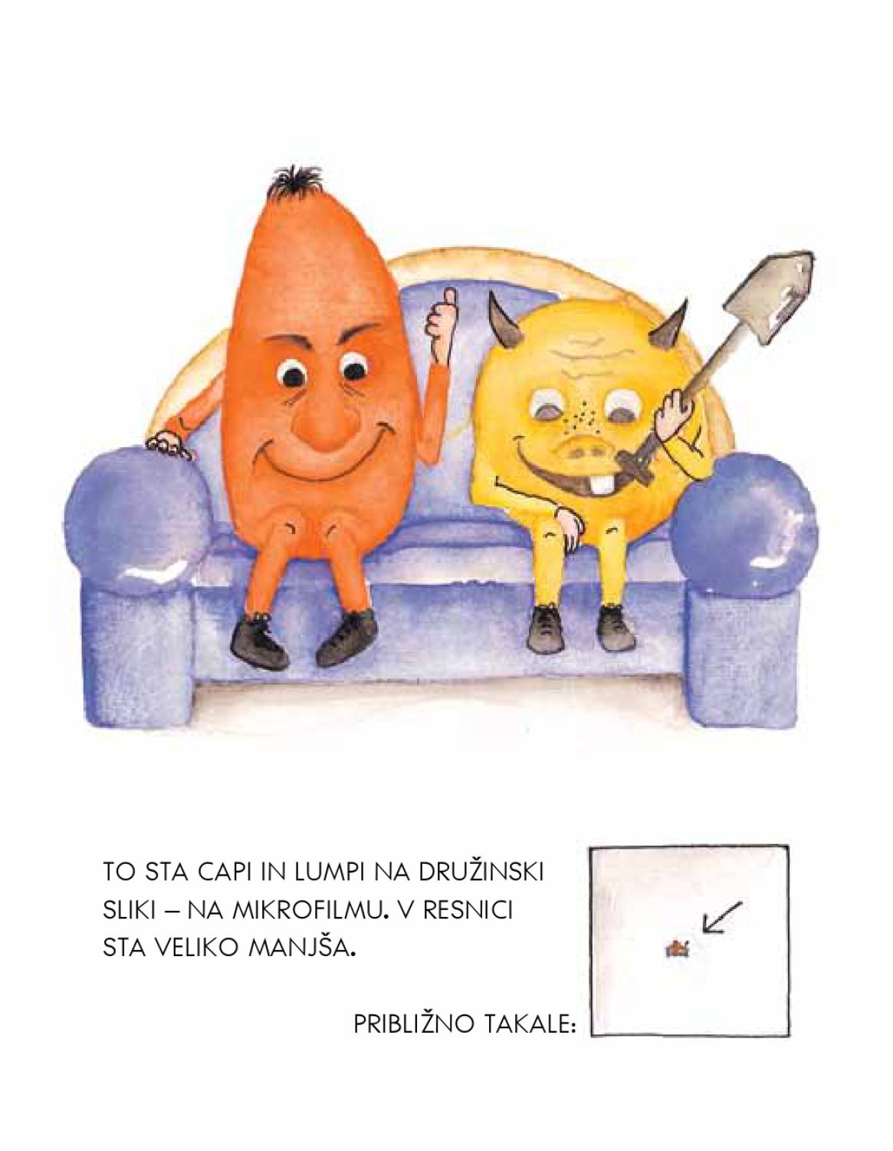

SAMOSTOJNO UČENJE:

Joj, ne! Pa smo spet pri učenju. Naj ti zaupam, da bo preteklo še nekaj let, ko boš ugotovil/a, da je učenje lahko zelo zabavno. In da se učimo zase, ne za starše, še manj pa za učitelje.
Si že slišal/a za rek : »Kdor več zna, več velja?« Zato veselo na delo.

Iz kartona ali tršega papirja izreži 11 kartončkov. Na vsakega napiši število (od nič do deset).
Obrni jih navzdol in pomešaj med seboj. Počasi izvleci drugega za drugim in števila uredi po velikosti od najmanjšega do največjega ter od največjega do najmanjšega.
Morda izdelaš tudi koledar opravljenih domačih nalog.
Pridno si beleži rezultate tvojega znanja (bodi pošten/a) in ko se spet srečamo, te bom za uspešnost nagradila. (Spomni se, kaj imamo spravljeno na omari). 

USTVARJALNO PREŽIVLJANJE PROSTEGA ČASA:

PREVOZNO SREDSTVO – REZANJE GEOMETRIJSKIH LIKOV (LEPLJENKA):
Doma poišči papir različnih barv (lahko tudi ovojni), bel A4 list, škarje, lepilo, zaščitni papir. Predno se lotiš naloge poimenuj vse štiri geometrijske like, ki smo se jih učili v šoli (pravokotnik, kvadrat, trikotnik in krog). Nato iz barvnega papirja izrežeš vse te oblike različnih velikosti. Izreži jih kar nekaj, ker jih potrebuješ za ustvarjanje. Ne pozabi, da pri risanju le-teh obvezno uporabiš ravnilo, ker jih nikoli ne rišeš prostoročno. Tokrat ravnila ne potrebuješ, ker boš like le izrezal. Lahko se malo poigraš in boš ugotovil, da lahko iz že izrezanih likov naredimo drug manjši lik (npr. iz trikotnika krog, kvadrat, pravokotnik, celo trikotnik). Nato pripraviš bel list in lepilo ter po tvoji domišljiji ustvariš prevozno sredstvo.
V pomoč naj ti bo Ajdin in Mašin izdelek.

SPROSTITVENA DEJAVNOST:

Razumem, da si včasih že naveličan/a doma. Pa vendar izkoristi te lepe trenutke s svojimi najbližjimi. Morda nikoli več ne bo priložnosti, da boste vsi tako dolgo zbrani skupaj …
Sončno in toplo vreme te kliče na krajši sprehod po sosednjem travniku, zelenici ali gozdu. Opazuj kako se prebuja narava … rastline, drevesa, ptice in ostale živali. Nadihaj se svežega zraka in si naberi novih moči.

Pozdravlja vas učiteljica Aleksandra z Ajdo in Mašo.

